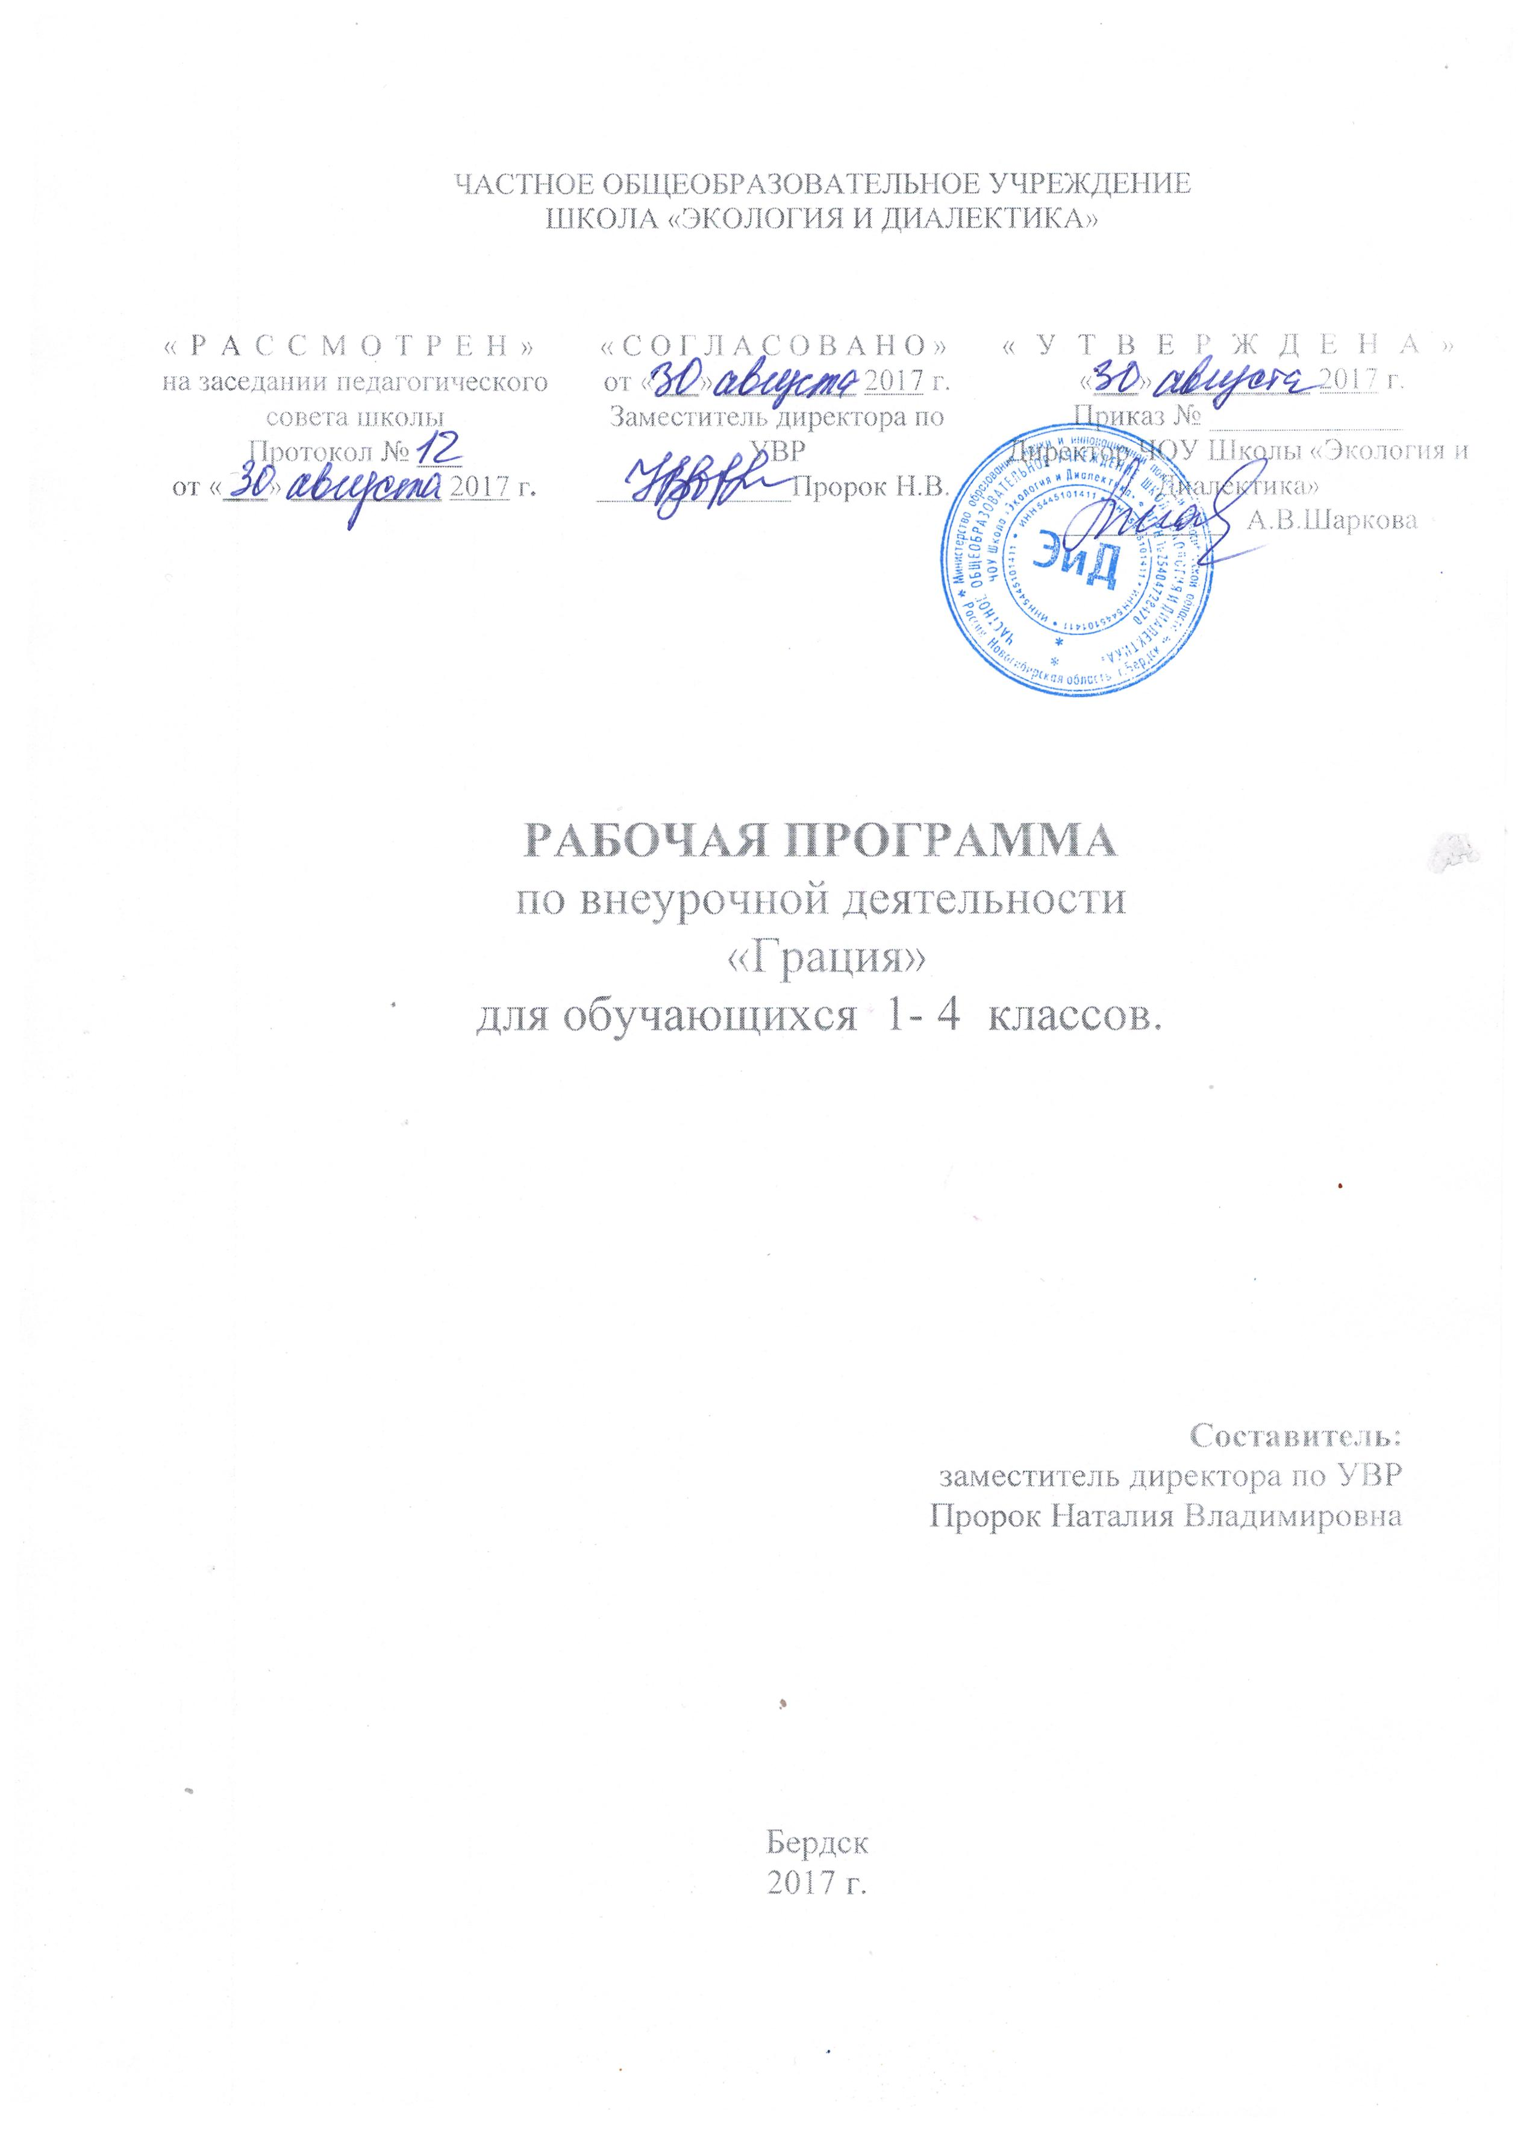

Пояснительная записка

Данная рабочая программа внеурочной деятельности «Грация» для обучающихся 1-4 классов разработана на основе требований к результатам освоения ООП НОО ЧОУ Школы «Экология и Диалектика» на 2015-2020 г.г.в соответствии с ФГОС НОО.
Проблема построения модели образовательного процесса на основе многовековых традиций русского народа, его богатейшего культурного наследия, в частности, народной танцевальной музыки, является в настоящее время особенно актуальной.
К сожалению, в последнее время сложилась такая ситуация, что музыкальное искусство под влиянием активного вторжения рыночных механизмов встало на путь примитивизации и коммерциализации. Ребёнок начинает принимать за музыку произведение народных исполнителей, чьё «искусство» ограничивается незамысловатыми мелодиями, избитыми ритмами. Его уже в раннем возрасте программируют на одностороннее, упрощённое миросозерцание. Избежать этой ситуации можно, если музыкальное воспитание детей осуществлять с опорой на традиции народной музыки и танцевального искусства. Входя в мир народной музыки и танцев, ребёнок подсознательно ощутит в себе «зов предков». Характерные для русской народной культуры звуки, тембры, орнаменты, движения, мелодии «пронизывают его насквозь». Ребёнок осознаёт себя неотъемлемой частью своего общества, своей культуры. Доступность народных танцев, привлекательность и лёгкость движений принесут детям радость, создадут предпосылки для дальнейших занятий музыкой и танцами, сформируют интерес к познанию мира танца в разных его проявлениях.
Цель программы: формирование духовно – нравственной личности ребёнка средствами хореографического искусства, на основе традиционных ценностей отечественной культуры.

В соответствии с данной целью выдвинуты следующие задачи:
- Воспитывать бережное отношение, уважение к традициям русской культуры, к русскому танцу, костюму.
- Сформировать систему ценностей традиционной отечественной культуры:
- Ценностное отношение к матери.
- Ценность семьи и традиционных семейных отношений.
- Ценность родной земли, Родины.
- Ценность трудолюбия и труда.
- Ценность здорового образа жизни.
- Формировать первоначальные образные, эмоционально – окрашенные
- Формировать первоначальные представления о танце как части целостного и многообразного мира искусства.
- Осваивать с детьми доступные им средства и способы выразительности танцевального искусства.
- Развивать психические и физические качества детей (в том числе внимание, память, воображение, пластичность, гибкость мышц, координацию движений).
- Выявлять и развивать творческие способности каждого ребёнка.
- Осуществлять психофизическое оздоровление детей, психологическую коррекцию и адаптацию детей в процессе различных видов хореографической деятельности.
- Знакомить детей с шедеврами танцевального искусства.

Ожидаемый результат

- танцевать индивидуально и в коллективе, соблюдая ритм, темп и музыкальные
фразы;
- уметь воспринимать и передавать в движении образ;
- уметь импровизировать под знакомую и незнакомую музыку на основе
- освоенных на занятиях движений, а также придумывать собственные
оригинальные «па»;
- ритмично двигаться, соблюдая колорит и удаль русской души
- понимать и чувствовать ответственность за правильное исполнение в
коллективе.

Личностные:
- трудолюбие, добросовестность, уважение к национальной культуре.
- Избавление от скованности и зажатости, что дает ребенку возможность чувствовать себя уютно во всех сферах деятельности окружающем мире.

Метапредметные:
- Умение обучающихся взаимодействовать и работать в коллективе, паре. Развитие физических данных (гибкость, выносливость, координацию).
- Развитие памяти, мышления, ритма, слуха, умения двигаться под музыку быстро схватывать движения.
Виды деятельности: Коммуникативная, совместно-распределенная, рефлексивная, игровая, творческая.
Формы организации деятельности: Беседа, занятие-игра, учебное занятие, репетиция, концерт.

СОДЕРЖАНИЕ КУРСА ВНЕУРОЧНОЙ ДЕЯТЕЛЬНОСТИ
«Танцевальная мозаика»
1 класс
Изучение основных хореографических шагов, ритмика
Изучение основных хореографических движений на середине зала
Изучение классического экзерсиса
Основные элементы народного танца
Движения современного танца
Постановочная работа
Отработка танцевальных композиций
Участие в мероприятиях

2 класс
Изучение основных хореографических шагов, ритмика
Изучение основных хореографических движений на середине зала
Изучение классического экзерсиса
Основные элементы народного танца
Движения современного танца
Постановочная работа
Отработка танцевальных композиций

3 класс
Классический экзерсис
Элементы народного танца; народный экзерсис
Современный танец
Отработка танцевальной композиции
Участие в мероприятиях

4 класс
Игровая разминка
Классический экзерсис
Элементы народного танца; народный экзерсис
Современный танец
Отработка танцевальной композиции

ТЕМАТИЧЕСКОЕ ПЛАНИРОВАНИЕ ЗАНЯТИЙ

1 класс

№ урока | Дата | Тема урока | Корректировка
1 |  | Вводное занятие
2 |  | Изучение основных хореографических шагов, ритмика
3 |  | Изучение основных хореографических шагов, ритмика
4 |  | Изучение основных хореографических шагов, ритмика
5 |  | Изучение основных хореографических шагов, ритмика
6 |  | Изучение основных хореографических движений на середине зала
7 |  | Изучение основных хореографических движений на середине зала
8 |  | Изучение основных хореографических движений на середине зала
9 |  | Изучение основных хореографических движений на середине зала
10 |  | Изучение классического экзерсиса
11 |  | Изучение классического экзерсиса
12 |  | Изучение классического экзерсиса
13 |  | Изучение классического экзерсиса
14 |  | Основные элементы народного танца
15 |  | Основные элементы народного танца
16 |  | Основные элементы народного танца
17 |  | Основные элементы народного танца
18 |  | Движения современного танца
19 |  | Движения современного танца
20 |  | Движения современного танца
21 |  | Движения современного танца
22 |  | Постановочная работа
23 |  | Постановочная работа
24 |  | Отработка танцевальных композиций
25 |  | Отработка танцевальных композиций
26 |  | Отработка танцевальных композиций
27 |  | Отработка танцевальных композиций
28 |  | Отработка танцевальных композиций
29 |  | Отработка танцевальных композиций
30 |  | Отработка танцевальных композиций
31 |  | Отработка танцевальных композиций
32 |  | Участие в мероприятиях
33 |  | Заключительное (итоговое занятие)

2 класс

№ урока | Дата | Тема урока | Корректировка
1 |  | Вводное занятие
2 |  | Изучение основных хореографических шагов, ритмика
3 |  | Изучение основных хореографических шагов, ритмика
4 |  | Изучение основных хореографических шагов, ритмика
5 |  | Изучение основных хореографических шагов, ритмика
6 |  | Изучение основных хореографических движений на середине зала
7 |  | Изучение основных хореографических движений на середине зала
8 |  | Изучение основных хореографических движений на середине зала
9 |  | Изучение основных хореографических движений на середине зала
10 |  | Изучение классического экзерсиса
11 |  | Изучение классического экзерсиса
12 |  | Изучение классического экзерсиса
13 |  | Изучение классического экзерсиса
14 |  | Основные элементы народного танца
15 |  | Основные элементы народного танца
16 |  | Основные элементы народного танца
17 |  | Основные элементы народного танца
18 |  | Движения современного танца
19 |  | Движения современного танца
20 |  | Движения современного танца
21 |  | Движения современного танца
22 |  | Постановочная работа
23 |  | Постановочная работа
24 |  | Отработка танцевальных композиций
25 |  | Отработка танцевальных композиций
26 |  | Отработка танцевальных композиций
27 |  | Отработка танцевальных композиций
28 |  | Отработка танцевальных композиций
29 |  | Отработка танцевальных композиций
30 |  | Отработка танцевальных композиций
31 |  | Отработка танцевальных композиций
32 |  | Участие в мероприятиях
33 |  | Участие в мероприятиях
34 |  | Заключительное занятие

3 класс

№ урока | Дата | Тема урока | Корректировка
1 |  | Вводное занятие
2 |  | Игровая разминка
3 |  | Игровая разминка
4 |  | Классический экзерсис
5 |  | Классический экзерсис
6 |  | Классический экзерсис
7 |  | Классический экзерсис
8 |  | Классический экзерсис
9 |  | Элементы народного танца; народный экзерсис
10 |  | Элементы народного танца; народный экзерсис
11 |  | Элементы народного танца; народный экзерсис
12 |  | Элементы народного танца; народный экзерсис
13 |  | Элементы народного танца; народный экзерсис
14 |  | Элементы народного танца; народный экзерсис
15 |  | Современный танец
16 |  | Современный танец
17 |  | Современный танец
18 |  | Современный танец
19 |  | Современный танец
20 |  | Современный танец
21 |  | Постановочная работа
22 |  | Постановочная работа
23 |  | Отработка танцевальной композиции
24 |  | Отработка танцевальной композиции
25 |  | Отработка танцевальной композиции
26 |  | Отработка танцевальной композиции
27 |  | Отработка танцевальной композиции
28 |  | Отработка танцевальной композиции
29 |  | Отработка танцевальной композиции
30 |  | Отработка танцевальной композиции
31 |  | Отработка танцевальной композиции
32 |  | Участие в мероприятиях
33 |  | Участие в мероприятиях
34 |  | Заключительное занятие

4 класс

№ урока | Дата | Тема урока | Корректировка
1 |  | Вводное занятие
2 |  | Игровая разминка
3 |  | Игровая разминка
4 |  | Классический экзерсис
5 |  | Классический экзерсис
6 |  | Классический экзерсис
7 |  | Классический экзерсис
8 |  | Классический экзерсис
9 |  | Элементы народного танца; народный экзерсис
10 |  | Элементы народного танца; народный экзерсис
11 |  | Элементы народного танца; народный экзерсис
12 |  | Элементы народного танца; народный экзерсис
13 |  | Элементы народного танца; народный экзерсис
14 |  | Элементы народного танца; народный экзерсис
15 |  | Современный танец
16 |  | Современный танец
17 |  | Современный танец
18 |  | Современный танец
19 |  | Современный танец
20 |  | Современный танец
21 |  | Постановочная работа
22 |  | Постановочная работа
23 |  | Отработка танцевальной композиции
24 |  | Отработка танцевальной композиции
25 |  | Отработка танцевальной композиции
26 |  | Отработка танцевальной композиции
27 |  | Отработка танцевальной композиции
28 |  | Отработка танцевальной композиции
29 |  | Отработка танцевальной композиции
30 |  | Отработка танцевальной композиции
31 |  | Отработка танцевальной композиции
32 |  | Участие в мероприятиях
33 |  | Участие в мероприятиях
34 |  | Заключительное занятие

